新 书 推 荐

中文书名：《先有鸡？还是先有蛋？》
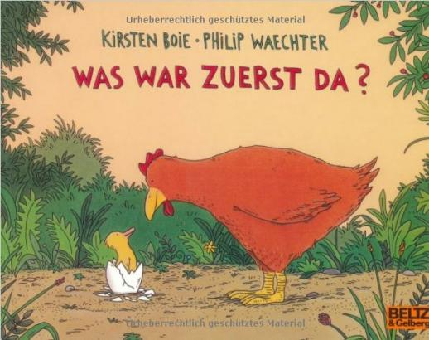
英文书名：WHAT’S THE FIRST THING?
德语书名：Was war zuerst da?
作 者：Kirsten Boie and Philip Waechter
出 版 社：Beltz & Gelberg
代理公司：ANA London/ANA
页 数：32页
出版时间：2008年8月
代理地区：中国大陆、台湾
审读资料：电子稿
类 型：故事绘本

内容简介：

“你无法通过思考得到问题的答案，你必须尝试，”小母鸡对这句话非常认同，于是她下了一个蛋，试图得到问题的答案——到底是先有鸡还是先有蛋——首先应该是先有母鸡，因为只有母鸡才能下蛋。

——那么到底是先有鸡还是先有蛋呢？

——有些问题是根本没有答案的，不是吗？但这只小母鸡并不是这样认为的。

为了解决“先有鸡还是先有蛋”这个非常重要的问题，她离开了她的伙伴，踏上了寻找答案之旅。后来她遇到一只彬彬有礼的小公鸡，他们相爱了，一起孕育了一个新的小生命……直到小母鸡从她的蛋里孵化出一只小鸡时，她才发现自己找到了答案——先有母鸡和公鸡！

作者简介：

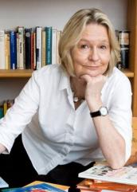
科尔斯滕·波伊 (Kirsten Boie)，1950年出生于德国汉堡，著名儿童文学作家。被德国《世界周报》（Die Welt）誉为德国最为重要的现代青少年及儿童文学作家之一，是继以《墨水三部曲》（The Inkworld Trilogy）走红国际的柯奈莉亚·冯克（Cornelia Funke）之后，另一个逐渐受到国际出版界重视的德国青少年及儿童文学作家。十四岁时获得汉堡大学提供的国际奖学金，得以在英国南汉普顿大学交换一年。读书期间，她曾在文学研究院的图书馆任助理。并在取得德语与英语学士学位后，获文学博士学位。

波伊的作品诙谐幽默，符合孩子的心理，渗透着进取、梦想、勇敢、爱心等鼓舞人心的力量，深受青少年喜爱。她在作品中始终与孩子为伍，同时也不忘注入成人视角，这使得她笔下的人物贴近生活，具有很高的可读性，深受读者喜爱。除了创作青少年文学作品，波伊还为儿童电视节目撰写短篇剧本和散文，同时也创作儿童戏剧。近几年，她还代表歌德学院出访欧洲和世界各国。

波伊一生著作颇丰，共创作了80多本书，这些书被译成多种文字在全世界出版发行。曾三度入选国际安徒生大奖（Hans Christian Andersen Award），五次入围德国青少年文学奖（Deutscher Jugendliteraturpreis），并于2007年获得德国青少年文学奖的终生成就特别奖（Sonderpreis des Deutschen Jugendliteraturpreises für ihr Lebenswerk）。

内页插图：

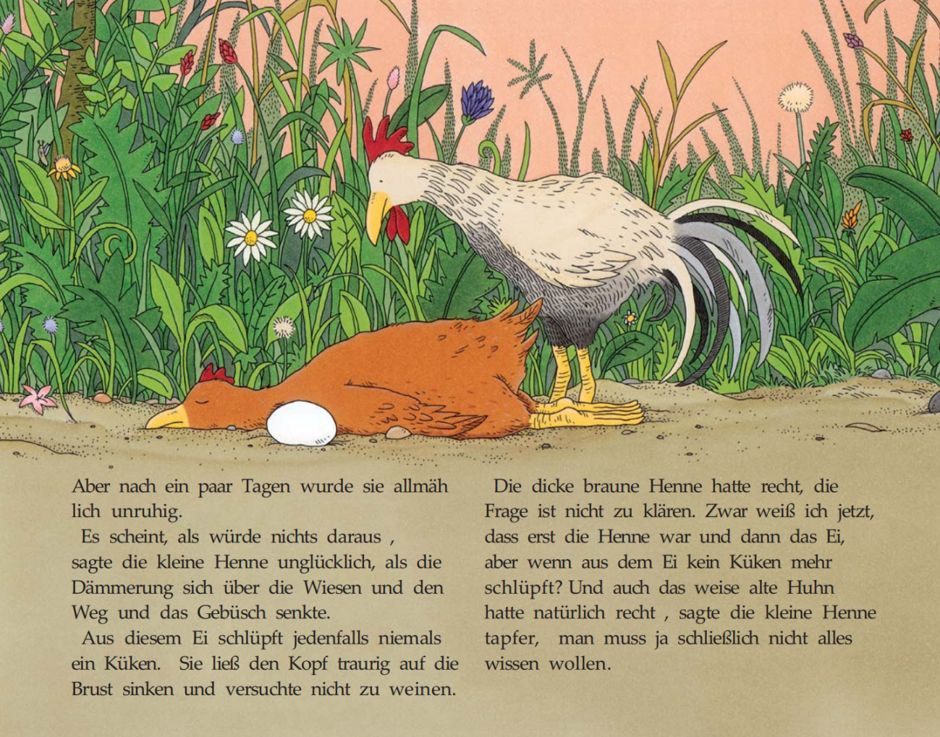

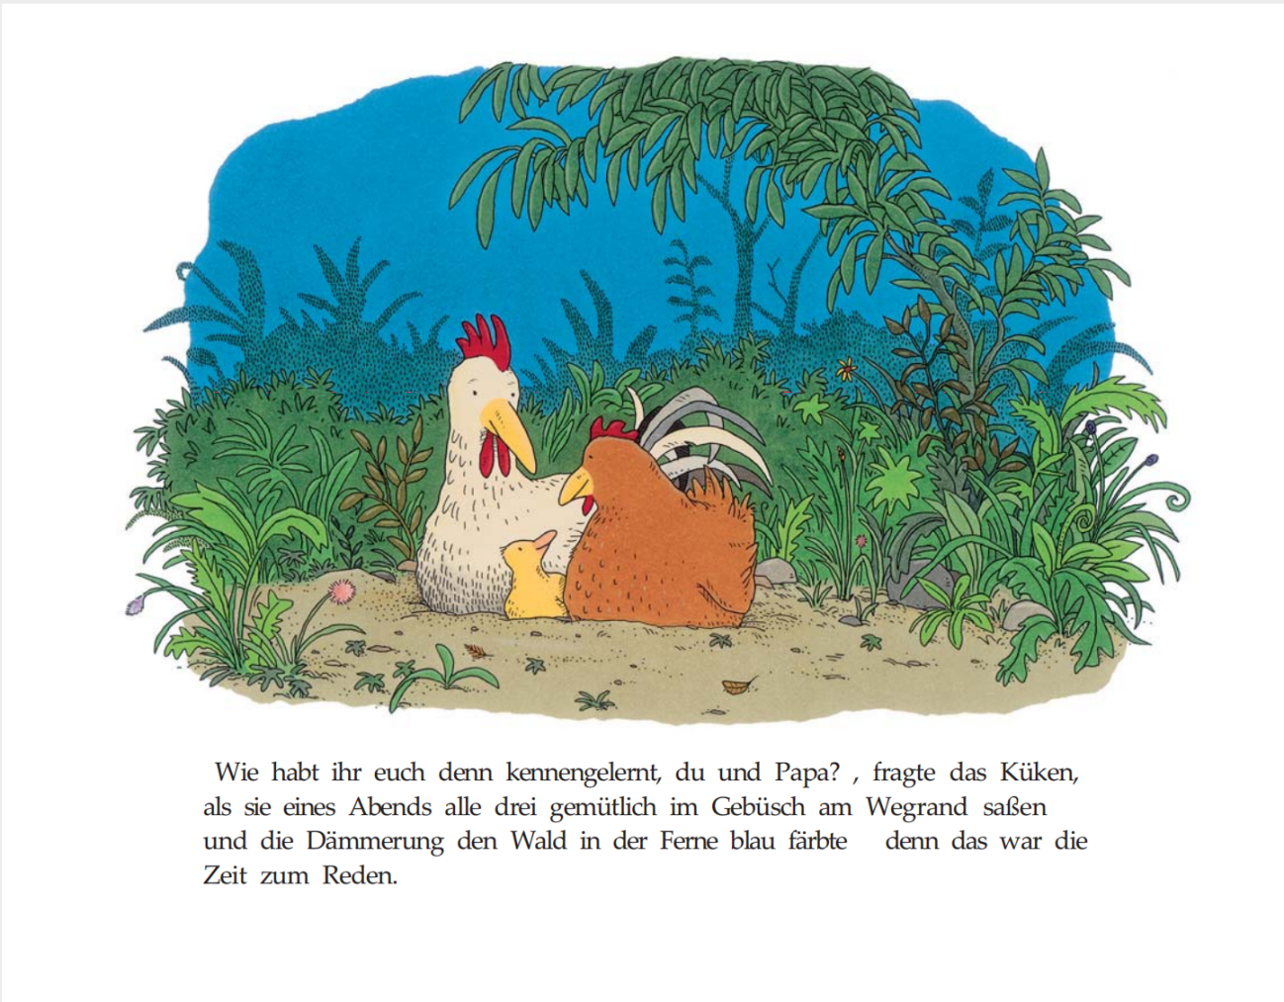
谢谢您的阅读！
请将回馈信息发至：Echo@nurnberg.com.cn
薛肖雁（Echo Xue）
安德鲁﹒纳伯格联合国际有限公司北京代表处
北京市海淀区中关村大街甲59号中国人民大学文化大厦1705室 邮编：100872
电话：010-82449185
传真：010-82504200
Email: Echo@nurnberg.com.cn
网址：www.nurnberg.com.cn（获取最新书讯）
微博：http://weibo.com/nurnberg
豆瓣小站：http://site.douban.com/110577/
抖音号：安德鲁读书
微信订阅号：安德鲁书讯

